**Лабораторна робота №4**

***Іванюк Андрій***

**Варіант – 3**

Завдання 1

Обчислити площу трикутника, якщо трикутник задано довжиною однієї з сторін та висотою, опущеною на неї.

Уводим зміні а(сторони) і h (висота) :

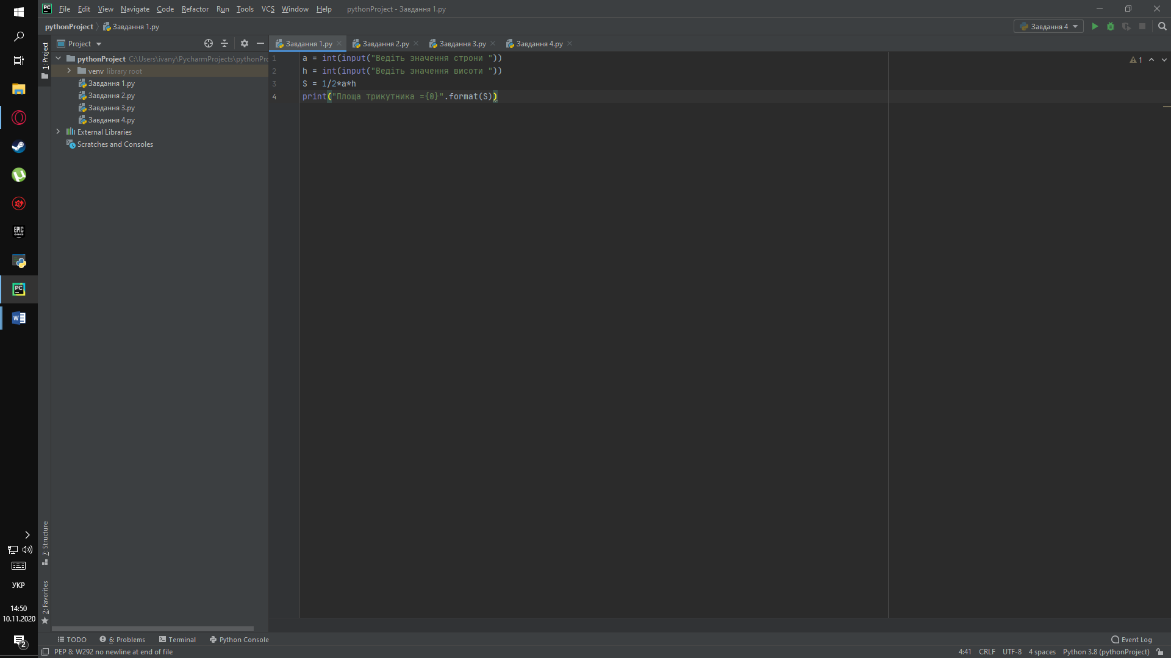

Користуючись формулою знаходження площі трикутника за допомогою сторони і висоти що проведена до неї і за допомогою команди **print** виводин площу:



Перевірка:

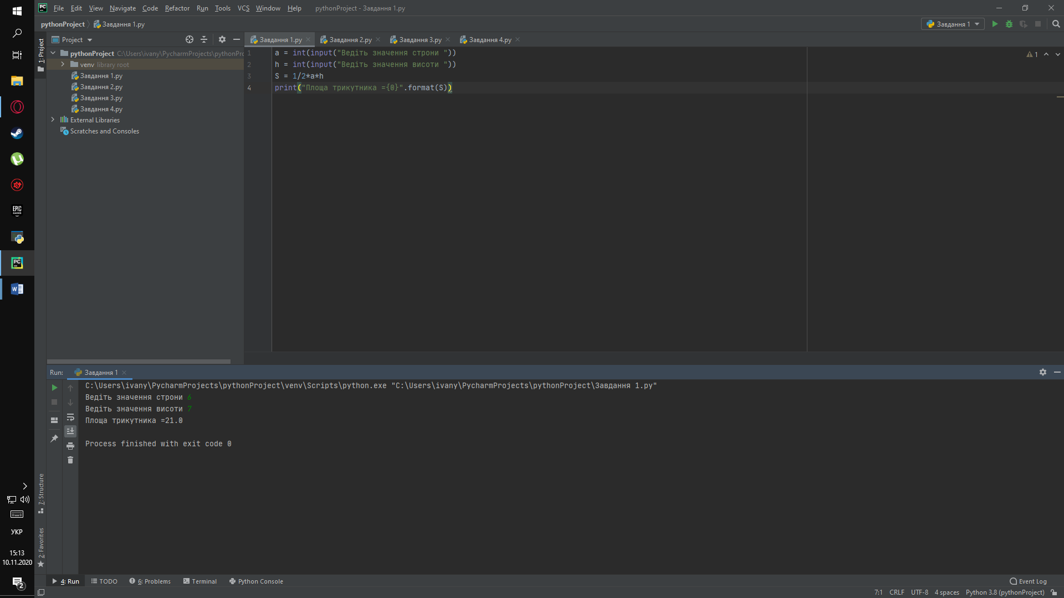

Завдання 2

Дано дійсне число https://lh5.googleusercontent.com/7dMY_LB0mwgBoQxAo9ZeRTgpZQ8I70B_0r6LI5_Bj32HAqT05QVrmgqITov9myMtjVZytygHKh1VR-yDNnQsMoZmm9fFCf906vs5Ppofu3thAmxTnyvFjO5cqsbzBziH359o9Aw. З’ясувати, чи належать це число інтервалу https://lh5.googleusercontent.com/R0kEDsRyMxSz8zipO5iE5d2nR7Yu77FRTdh1Ig9DqvGD3y1zstWLyDJ-r2Wy-JJwKogzDaOszLS7AsZdiantCx6N34wkL-0kE43xgH_zNpG1H_sSVvbjeZlkV_ooAQ9YHlzbSkk

Задаємо зміну а:

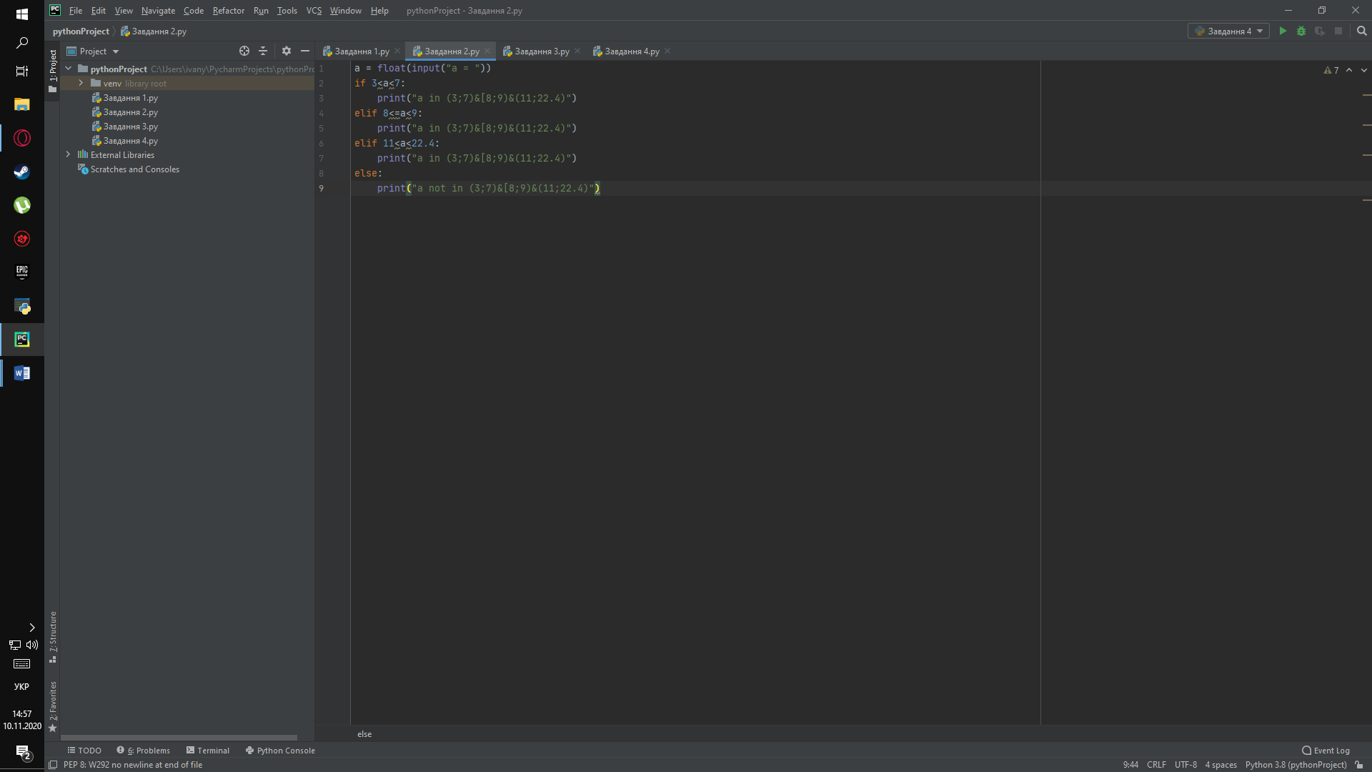

За допомогою оператора “if” з’ясовуємо чи належить кожна змінна окремо проміжку [1;2]∩(c;d). Якщо так то виводимо , що дана точка належить, якщо ні то не належить.

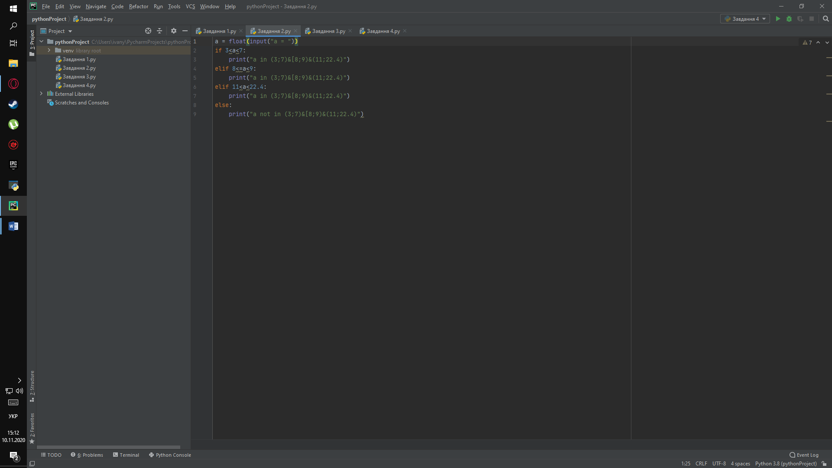

Перевірка:

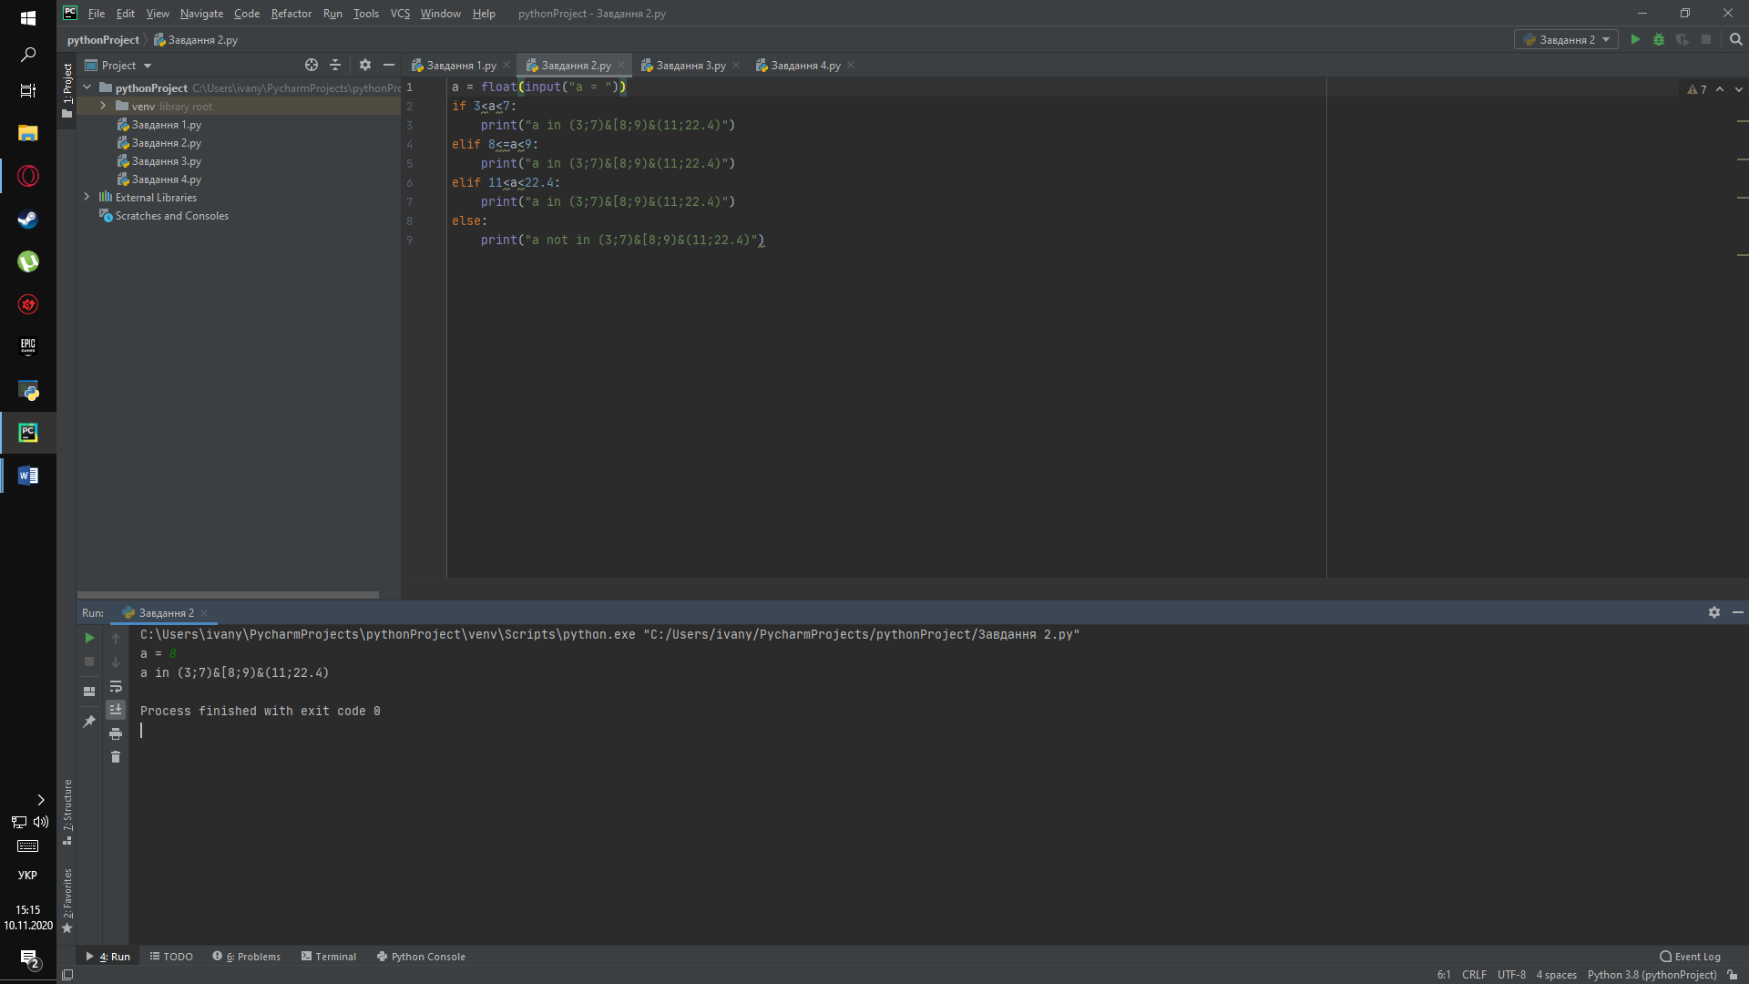

Завдання 3

Трикутник задається координатами своїх вершин на площині: https://lh5.googleusercontent.com/Bbc_83mbBimkhBQ43IQj2ErpG1jYZhzAEqSyGGaa8L7G5-hl1_IrVczns5xSh0WcVoMv9fCw9Efyg_bfx2njMF09ywdTvTcZgbO1shdaA3gP9Ddd_TVMDjnSfvWi0uKRfDS102c. Визначити, чи є цей трикутник гострокутним.

Уводимо змінні A,B і С. За одно підключаємо модуль *math*.:

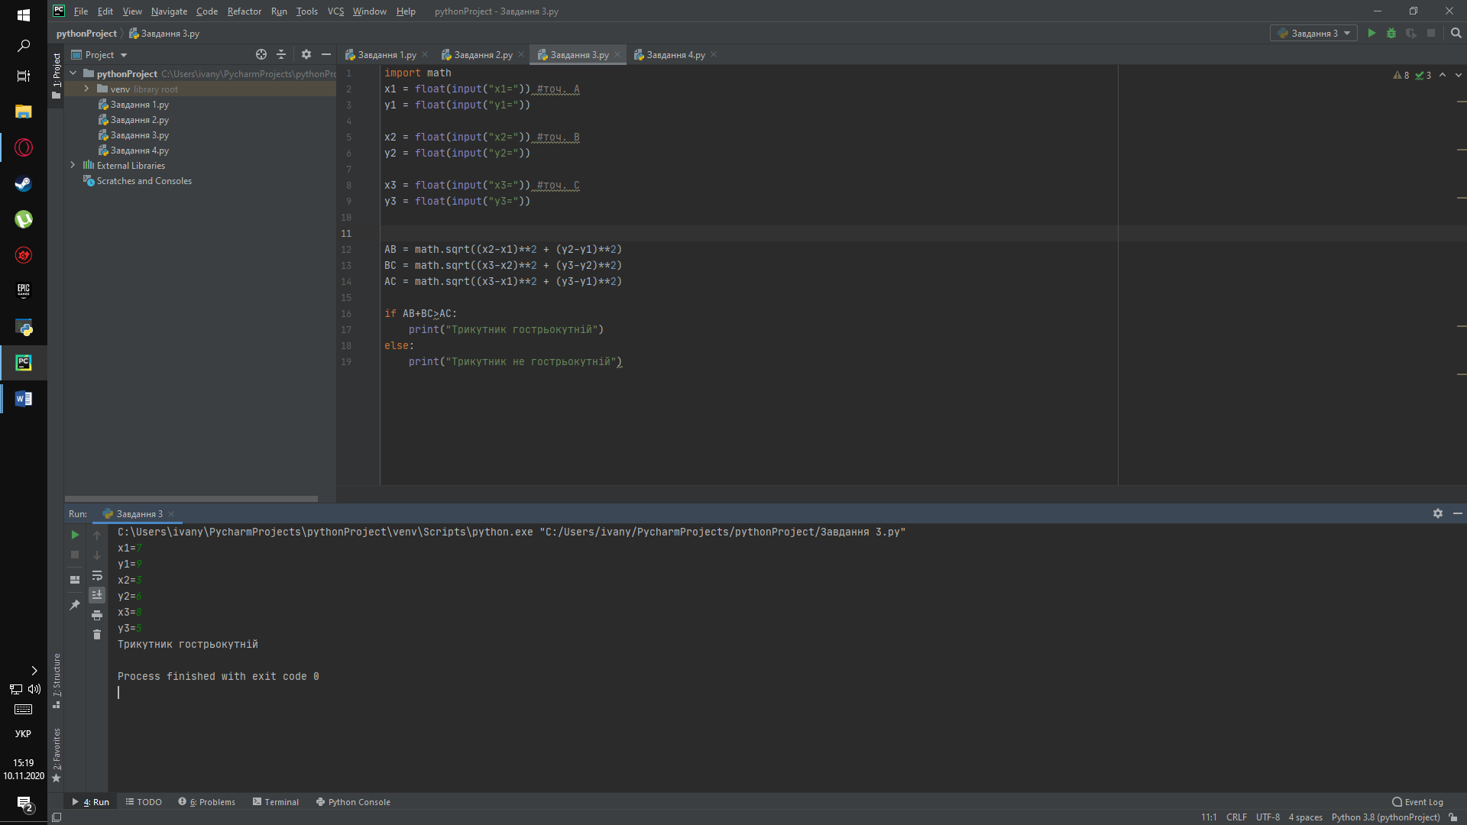

Знаходимо сторони за формулою

:



Уводимо умову означення трикутника, якщо вона виконується виводим, що трикутник гострьокутний,

якщо ні, то виводим, що трикутник не гострьокутній:



Перевірка:

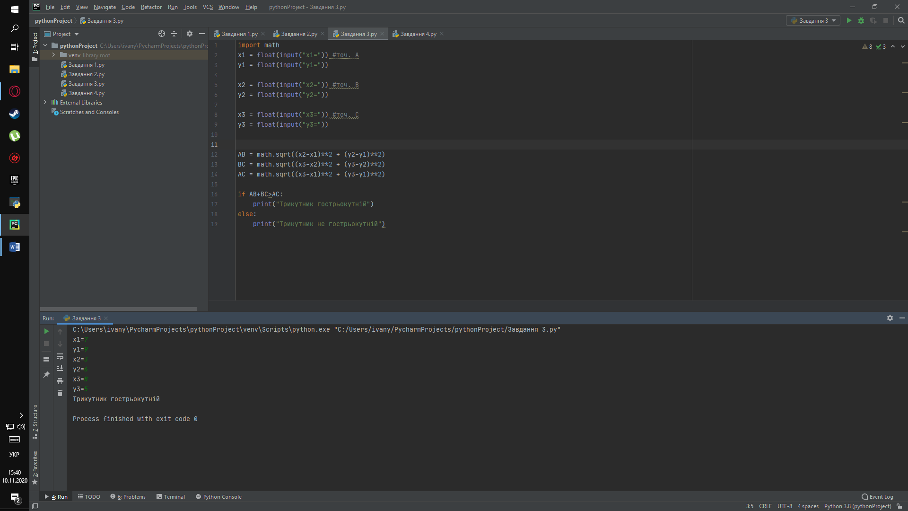

Завдання 4

y=

Уводимо змінні x. За одно підключаємо модуль *math*.

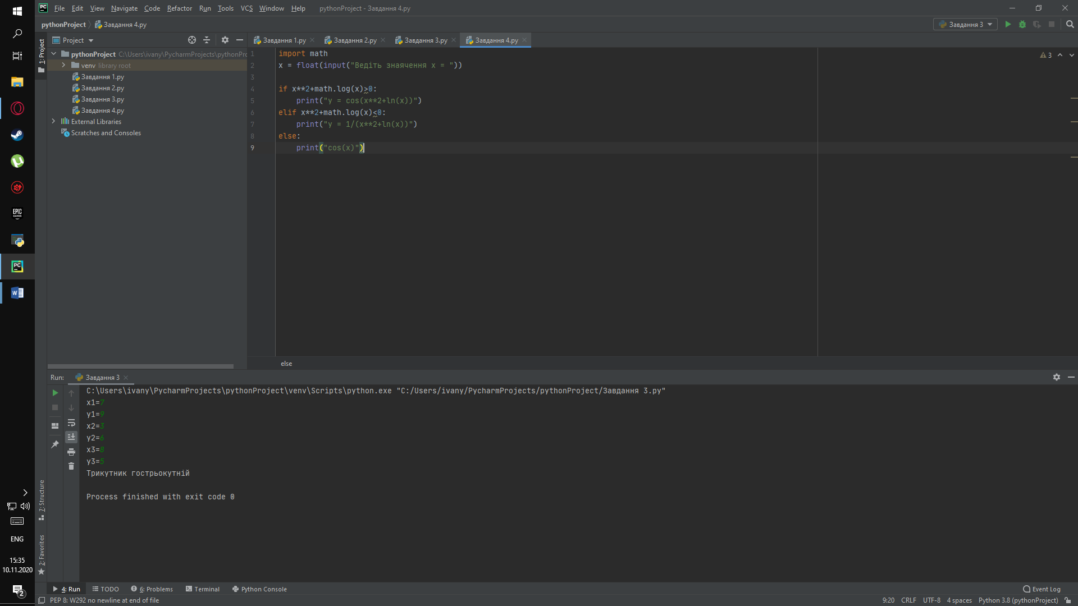

Користуючись оператором “if” робимо умову , якщо , то виводимо y= якщо ,то виводимо

y=, якщо умови не виконуються то виводимо y=.

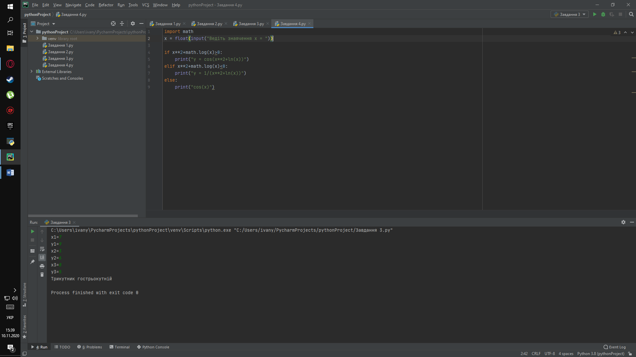

Перевірка:

